JELOVNIK OD 16.09.2013 DO 20.09.2013.

PONEDJELJAK | PEKMEZ OD ŠLJIVA, MASLAC,KRUH ,ČAJ I JABUKA  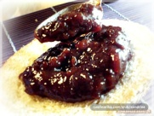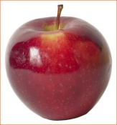
UTORAK | ĆUFTE,PIRE KRUMPIR,KRUH I CEDEVITA  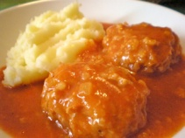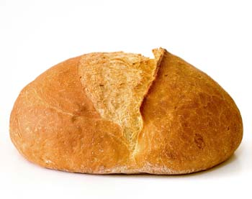
SRIJEDA | DOMAČE PECIVO I ČAJ  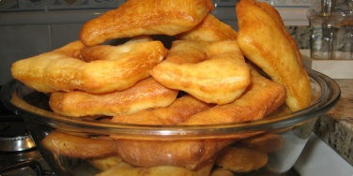
ČETVRTAK | PEČENJE S MLINCIMA,KISELI KRASTAVAC I KRUH  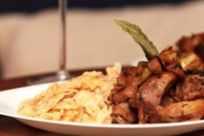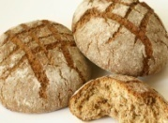
PETAK | BOBI –BRUNDO I MLIJEKO  